採購規範書

品名：外骨骼元件系統複製製造

- 目的/用途說明
因應輕型外骨骼機器人系統製作及後續場域測試驗證需求，依本院提供之外骨骼機構設計圖、零組件規格及既有樣機，進行外骨骼元件系統之複製製造，包含改良型傳動元件及相關機構零組件，供進階外骨骼結構優化與輕量化使用。工作內容包含零組件材料準備、表面處理、標準件採購、零組件製作及整機裝配，完成之外骨骼元件系統須符合既有設計尺寸、安裝介面及功能需求，並配合組裝測試進行必要之零組件修改與設計調整。
- 規格/功能需求
  - 概念樣式雛形
下圖為概念樣式供製作方向參考；實際結構、尺寸及詳細圖面依本院提供之設計資料及實體樣機為準。
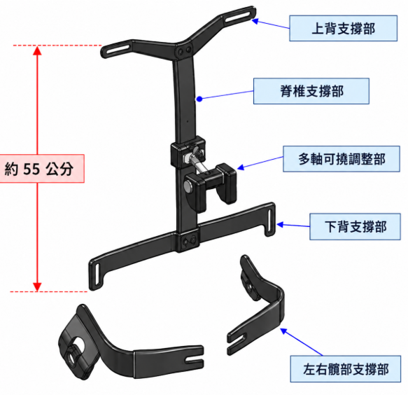
本案外骨骼元件系統依本院提供之設計圖面、3D模型及實體樣機進行複製製造，主要包含下列元件／模組：
項次 | 元件／模組 | 製作需求
1 | 腰背支撐機構 | 依設計圖面完成零組件製作、材料準備及組裝。
2 | 髖部連接機構 | 依原設計尺寸及安裝介面複製製作。
3 | 助力／阻尼模組安裝機構 | 須符合既有助力／阻尼模組安裝介面及活動需求。
4 | 大腿支撐機構 | 包含支撐桿、連接件及相關接觸支撐元件。
5 | 左、右側下肢機構 | 依設計圖面完成左右側零組件製作及組立。
6 | 穿戴固定相關機構件 | 配合背心、腰部及腿部固定介面進行製作。
7 | 標準件及五金零件 | 包含螺絲、軸承、扣件、墊片及相關組裝零件。
8 | 整機組裝 | 完成各模組裝配、活動確認及基本功能測試。
詳細材料、尺寸、公差、數量及製作方式，待確認接單廠商後，由本院提供相關設計圖面及零組件資料。
外骨骼元件系統製作應以「依既有設計進行複製製造」為原則，未經本院同意不得任意變更零件尺寸、材料、安裝介面及機構配置。
- 交付項目
3-1 外骨骼元件系統，共1套，依本院提供之設計圖面及既有樣機完成零組件製造及整機組裝。
3-2 外骨骼元件系統應包含腰背支撐、髖部連接、助力／阻尼模組安裝、大腿支撐、左右側機構及相關標準件。
3-3 完成整機組裝及基本功能確認，各活動機構應作動正常，且不得有明顯干涉、卡滯或異常鬆動。
3-4 依設計圖面要求提供必要之零組件尺寸量測及組裝確認資料。

- 安裝/測試要求
4-1 貨到本院前須完成外骨骼元件之組裝及基本機構功能確認；製造、組裝及測試期間，廠商須配合本院進行設計確認、機構設變及零組件修改。
4-2 驗收標準：
(1) 依本院提供之設計圖面、組立圖及零件圖完成製作。
(2) 各零組件尺寸、安裝孔位及組裝介面須符合設計圖面要求。
(3) 圖面標示有尺寸精度或公差要求之零組件，須依指定方式進行尺寸量測，必要時提供書面量測紀錄。
(4) 完成整機組裝後，各關節及活動機構應可正常作動，不得有明顯干涉、卡滯或異常鬆動情形。
(5) 左右側機構、助力／阻尼模組、大腿支撐及穿戴固定介面應可正常安裝與調整。
(6) 驗收如發現零組件尺寸、組裝或功能與設計需求不符，廠商須配合修改至符合要求。
- 交貨期限/地點
5-1交貨期限:
115年10月26日前全部履約完成。
5-2交貨地點:
新竹縣竹東鎮中興路四段195號22館305室
- 保固
6-1 驗收合格後保固一年，保固期間內若因材料、組裝或製造品質造成零組件損壞、鬆脫或功能異常，廠商應負責免費維修或更換。
6-2 保固期間如發現零組件或組裝問題，廠商應配合本院進行問題確認及必要之維修、調整或零件更換。

